1DUOC UC - Escuela de informática y telecomunicaciones
Propuesta de Proyecto y Especificación de Requisitos de Software
Proyecto: Overol
Revisión: 01
16/10/2026

Documento de Diseño basado en UML

Contenido
2 Ficha del documento 3
3 Integrantes: 4
4 Diseño 4
4.1 Diagrama de Casos de Uso 4
4.1.1 Modelo E-R 5
4.1.2 Diagrama de Clases 6
4.1.3 Diagrama de Secuencia 7
4.2 Vista Despliegue 18
4.2.1 Diagrama de Componentes 19

Ficha del documento

Fecha | Revisión | Autor | Modificación
16/10/2026 | 01 | Ximena Andrea Campos García  Benjamín Cristóbal Osses Vengas  Nefi Andrés Apablaza Olivares | Primera Revisión

Documento validado por las partes en fecha: 16/10/2016

Integrantes:
Nombre Integrante del Equipo | Rol Definido
Ximena Campos García | Produc Owner
Nefi Apablaza Olivares | Desarrollador Back-end
Benjamín Osses Vergara | Desarrollado Front-end

Diseño

Diagrama de Casos de Uso
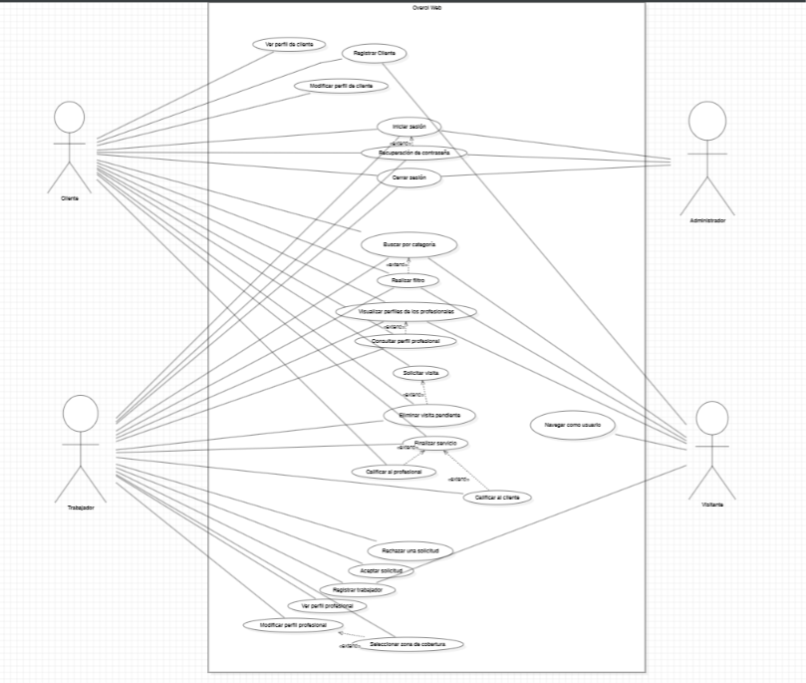

Modelo E-R
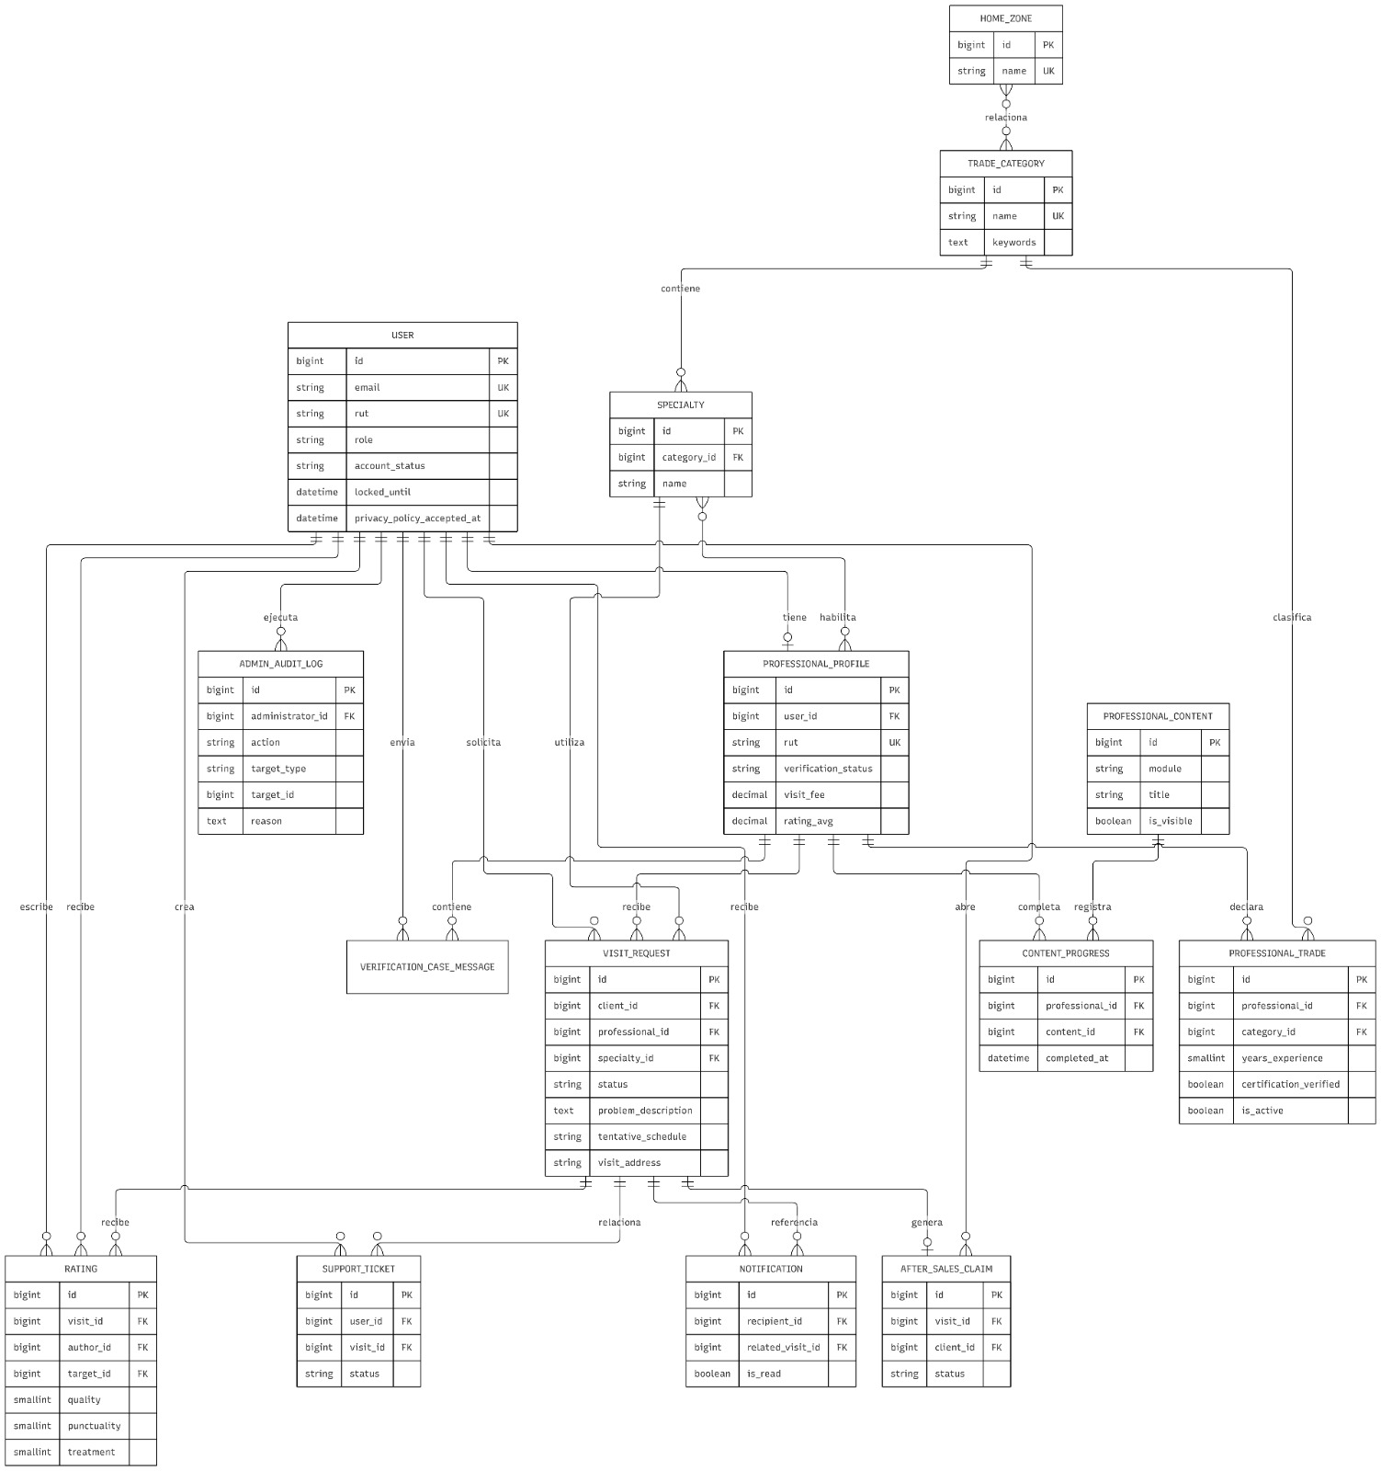

Diagrama de Clases
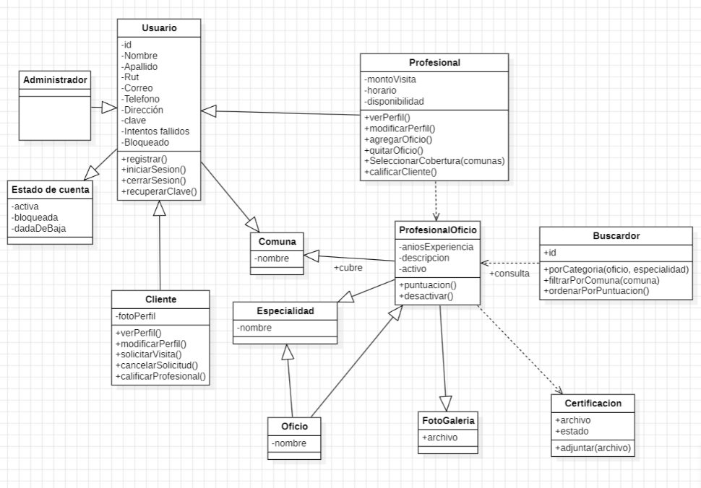

Diagrama de Secuencia
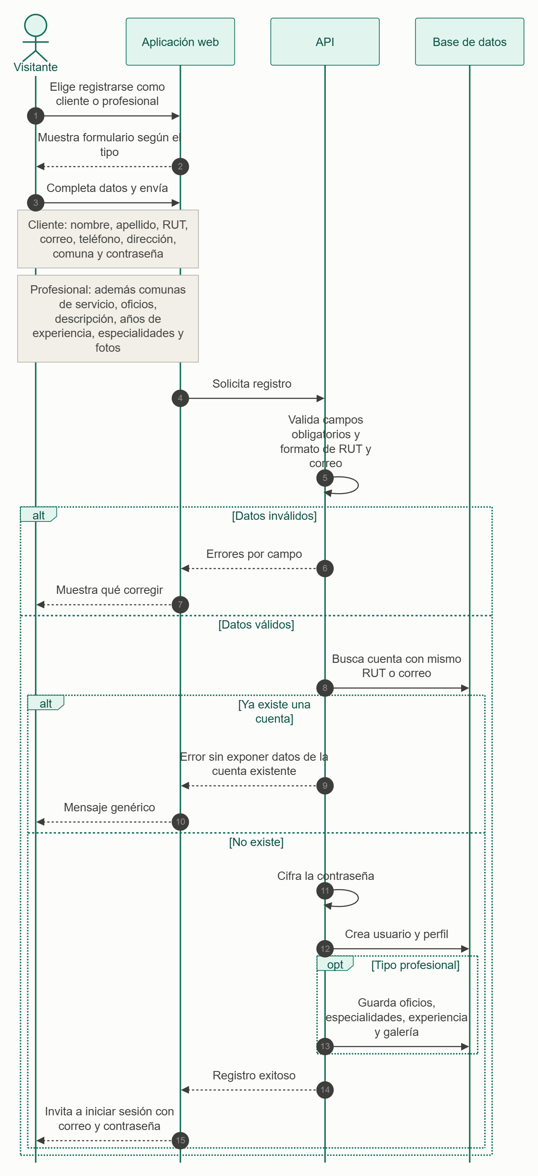
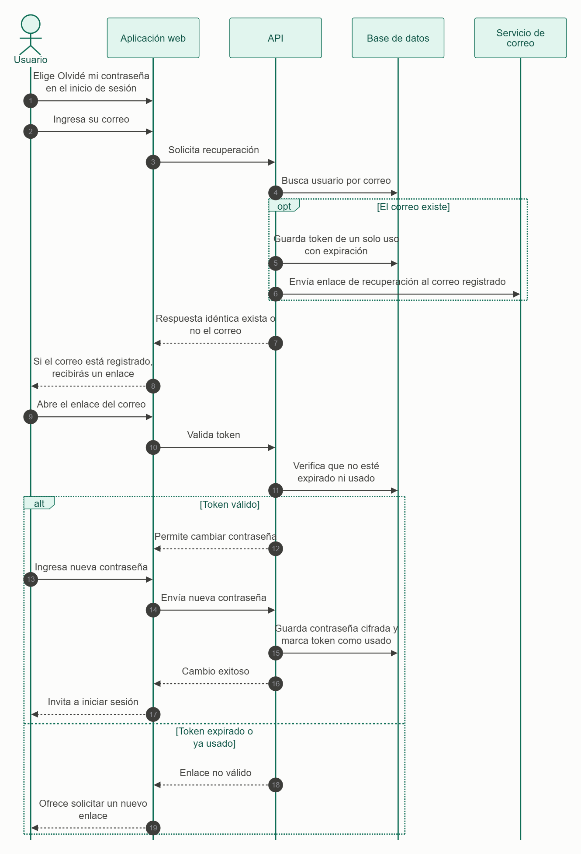
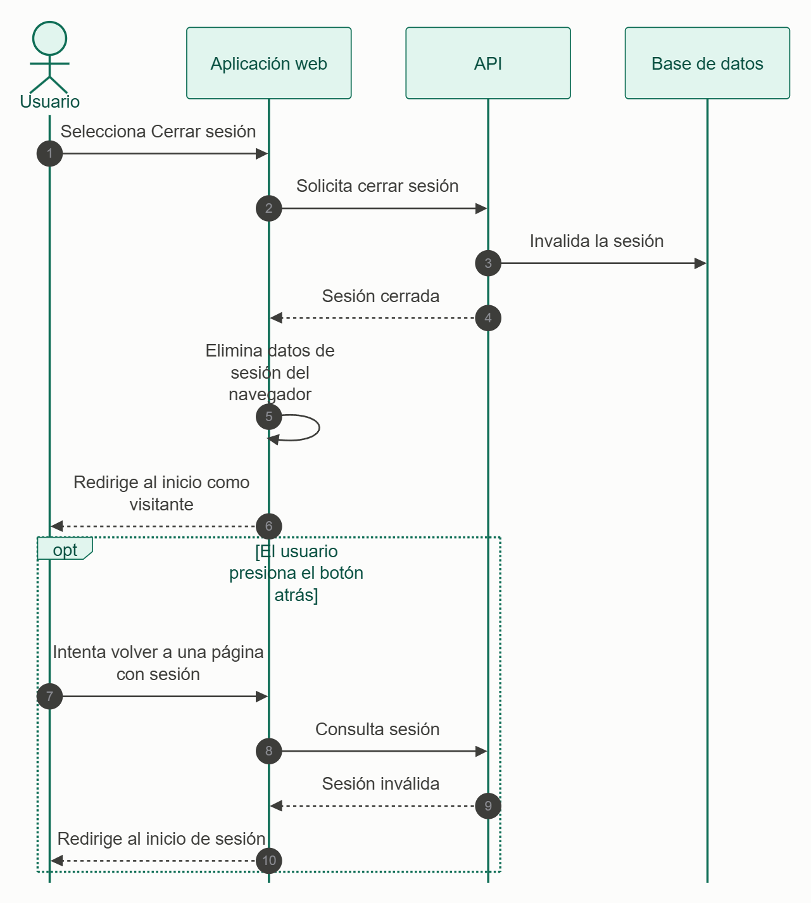
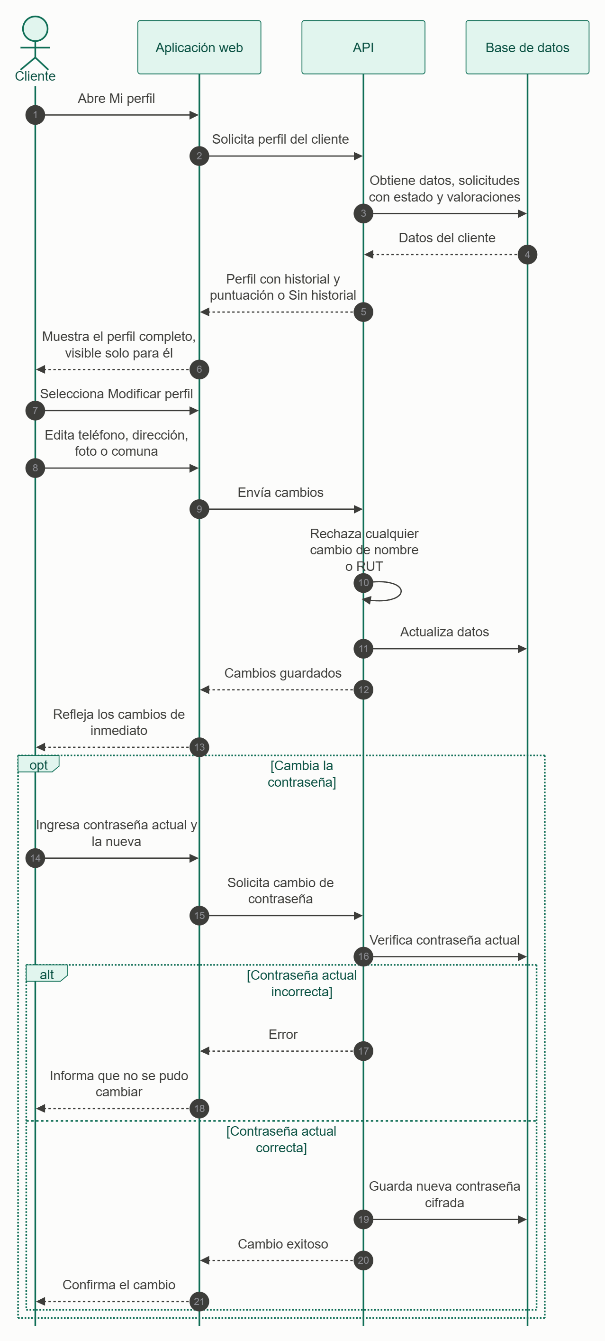
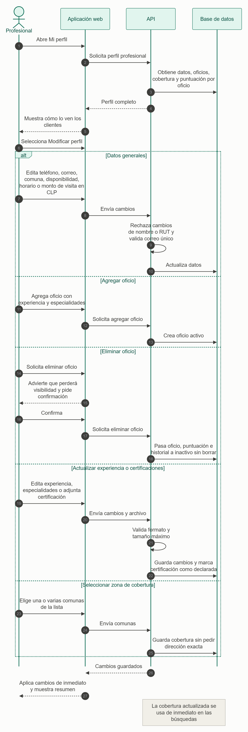
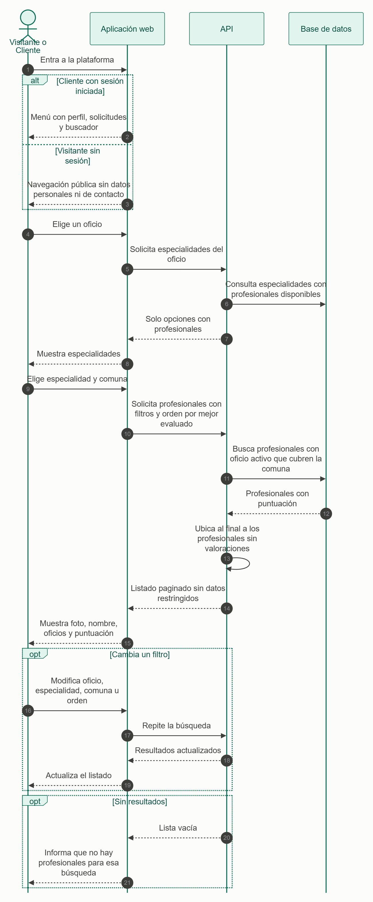
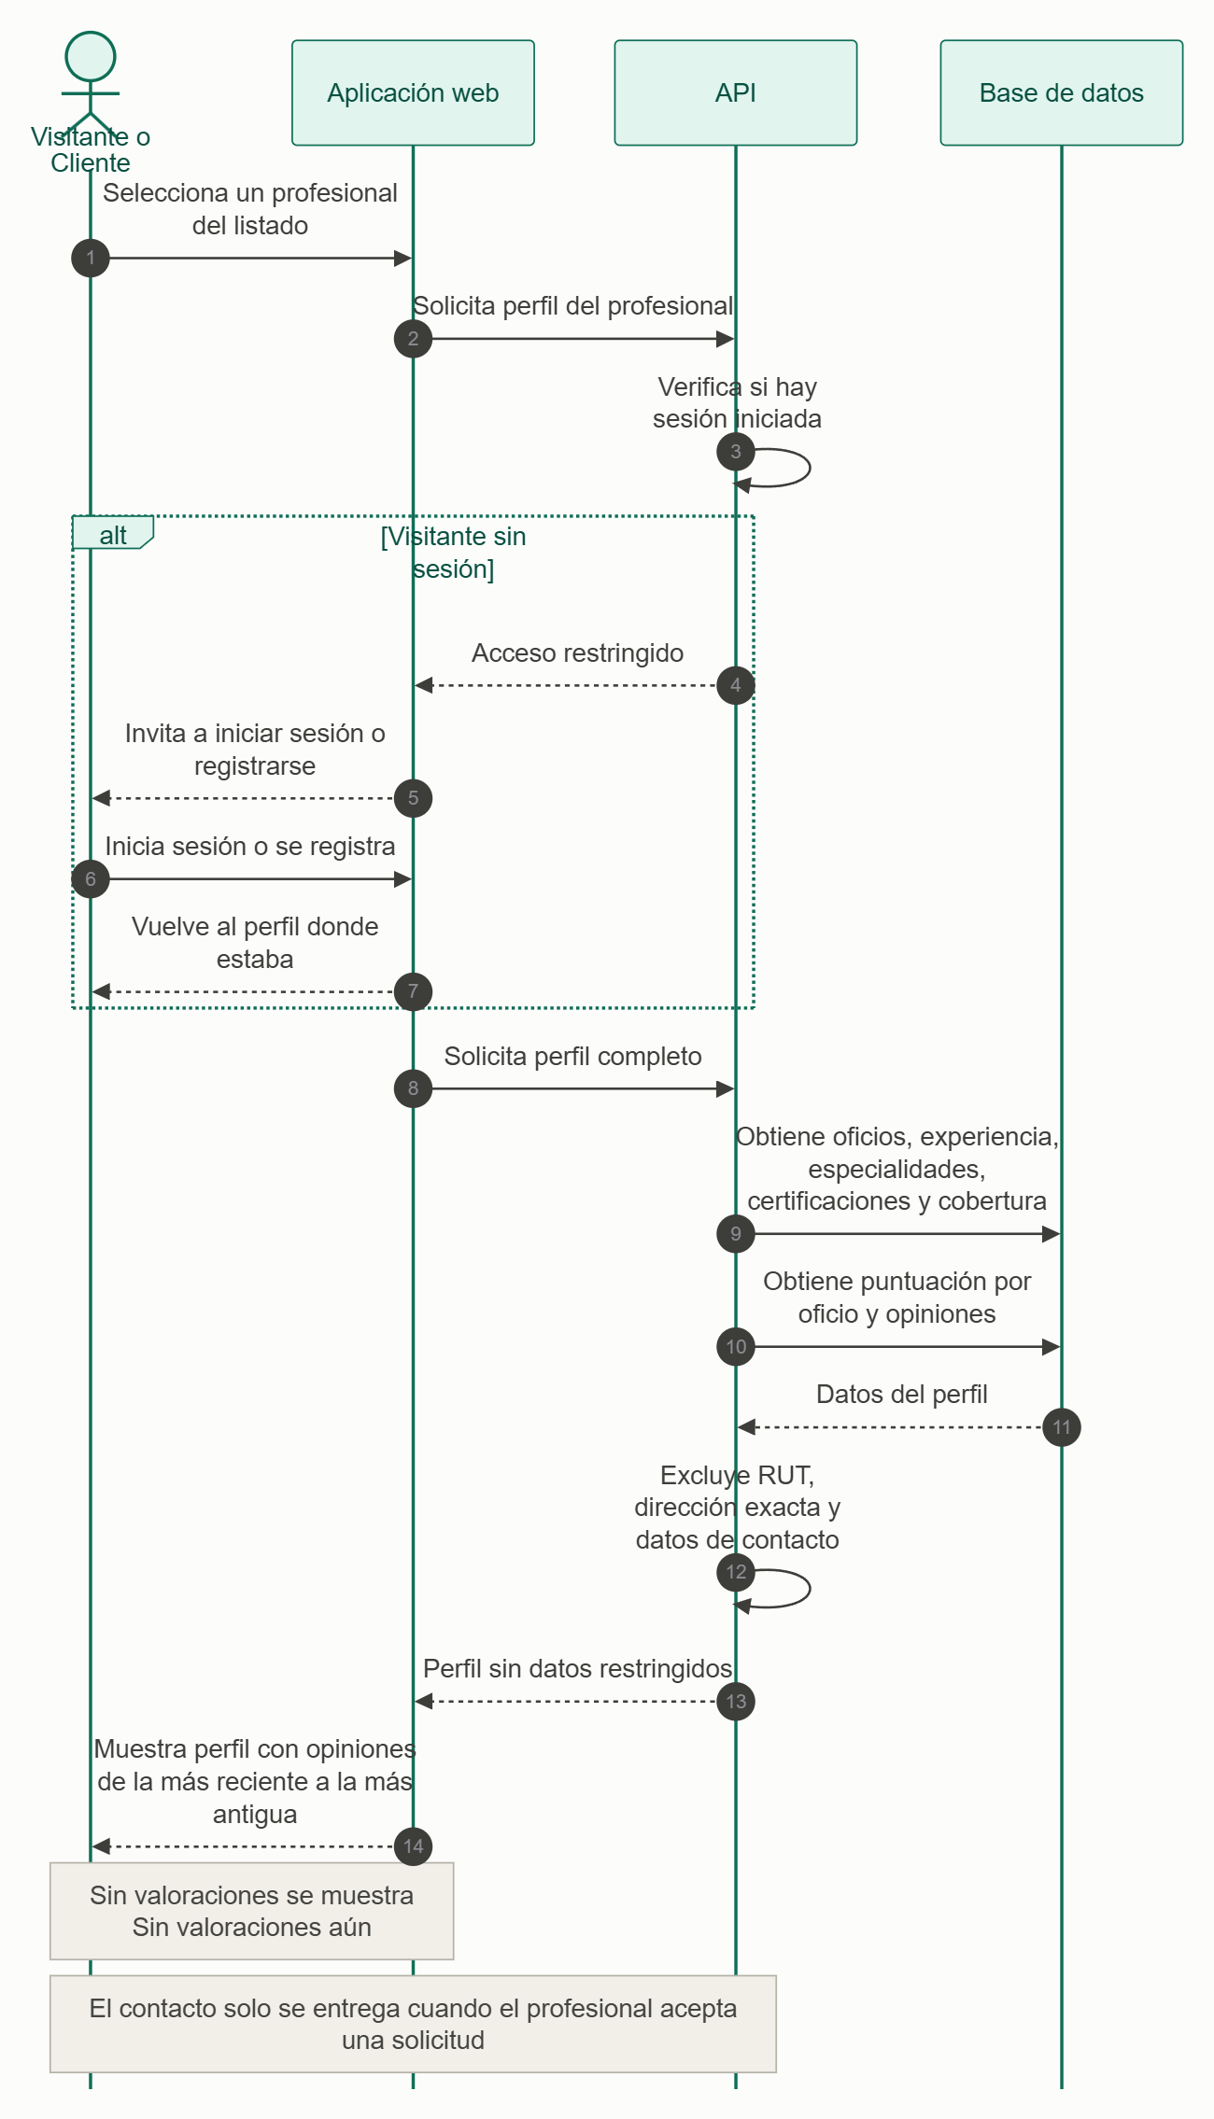
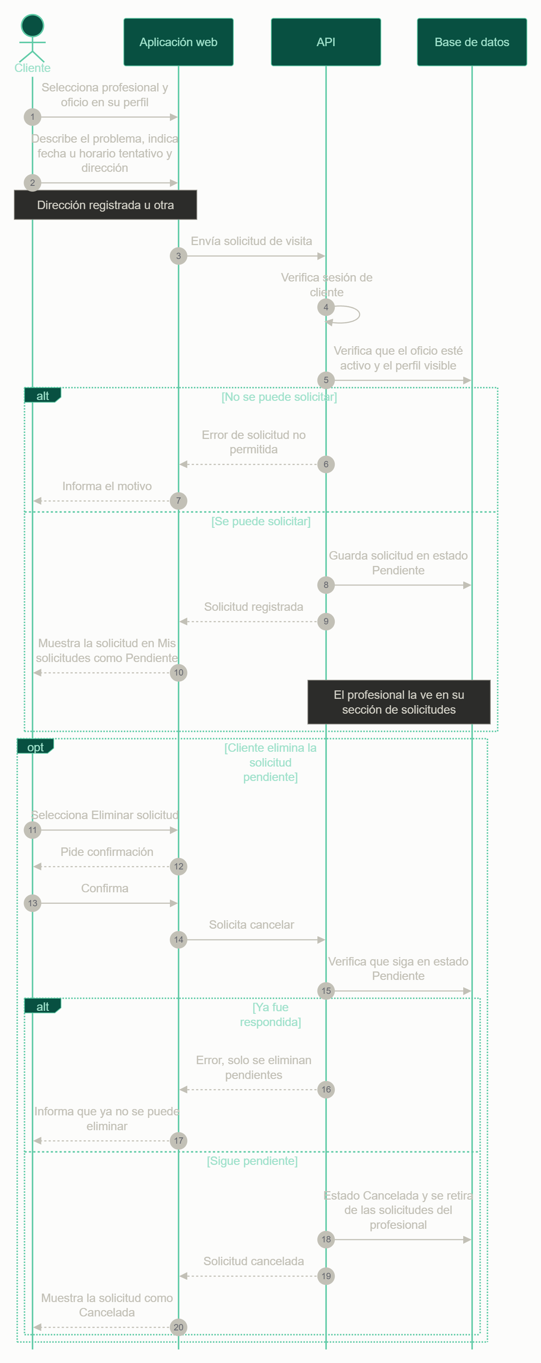
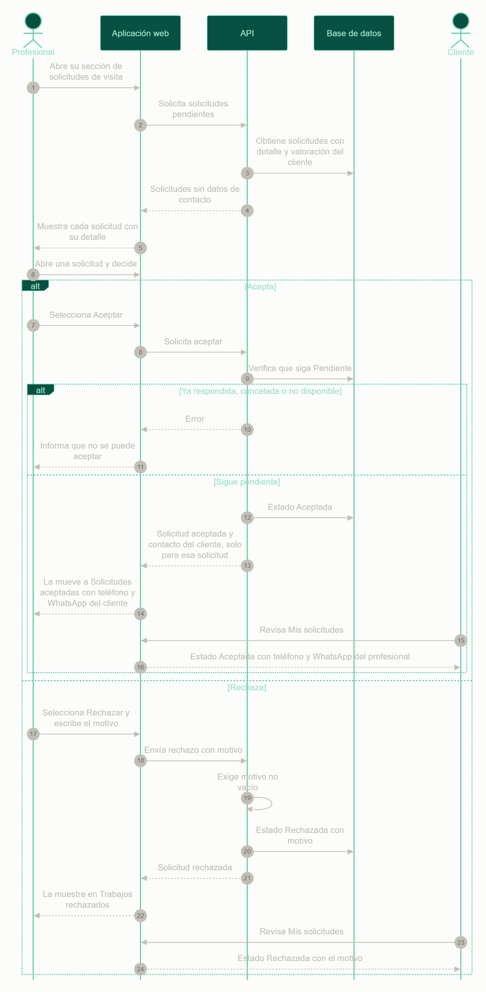
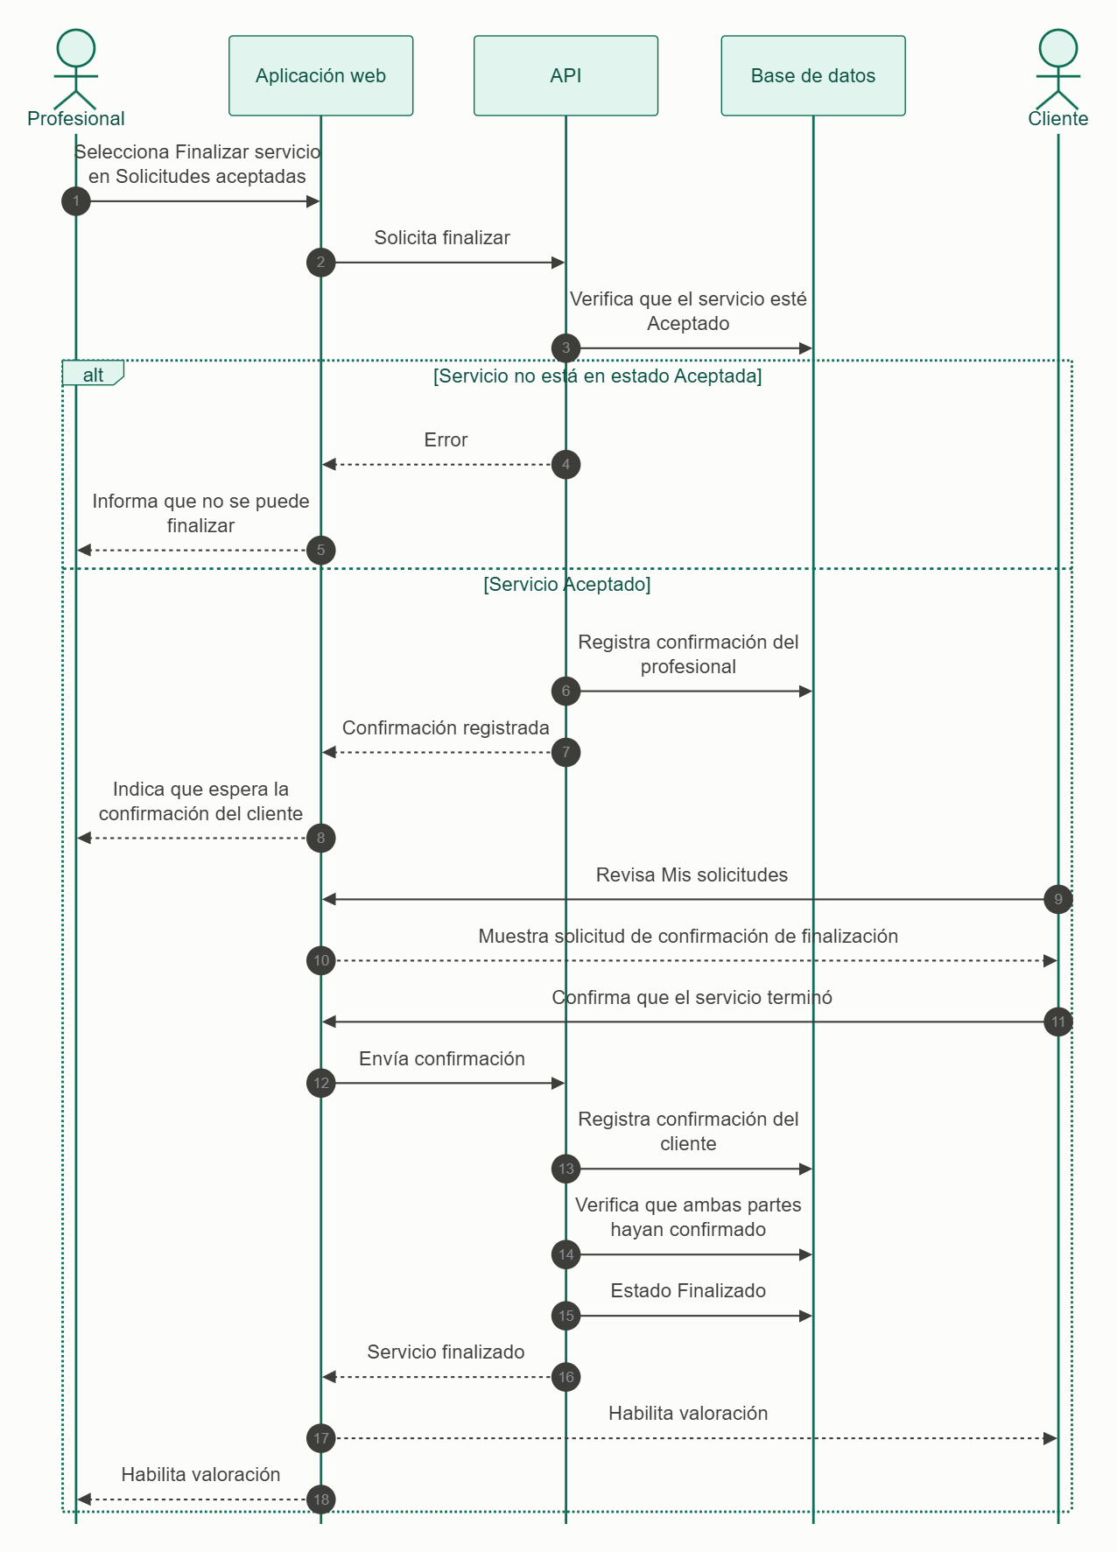

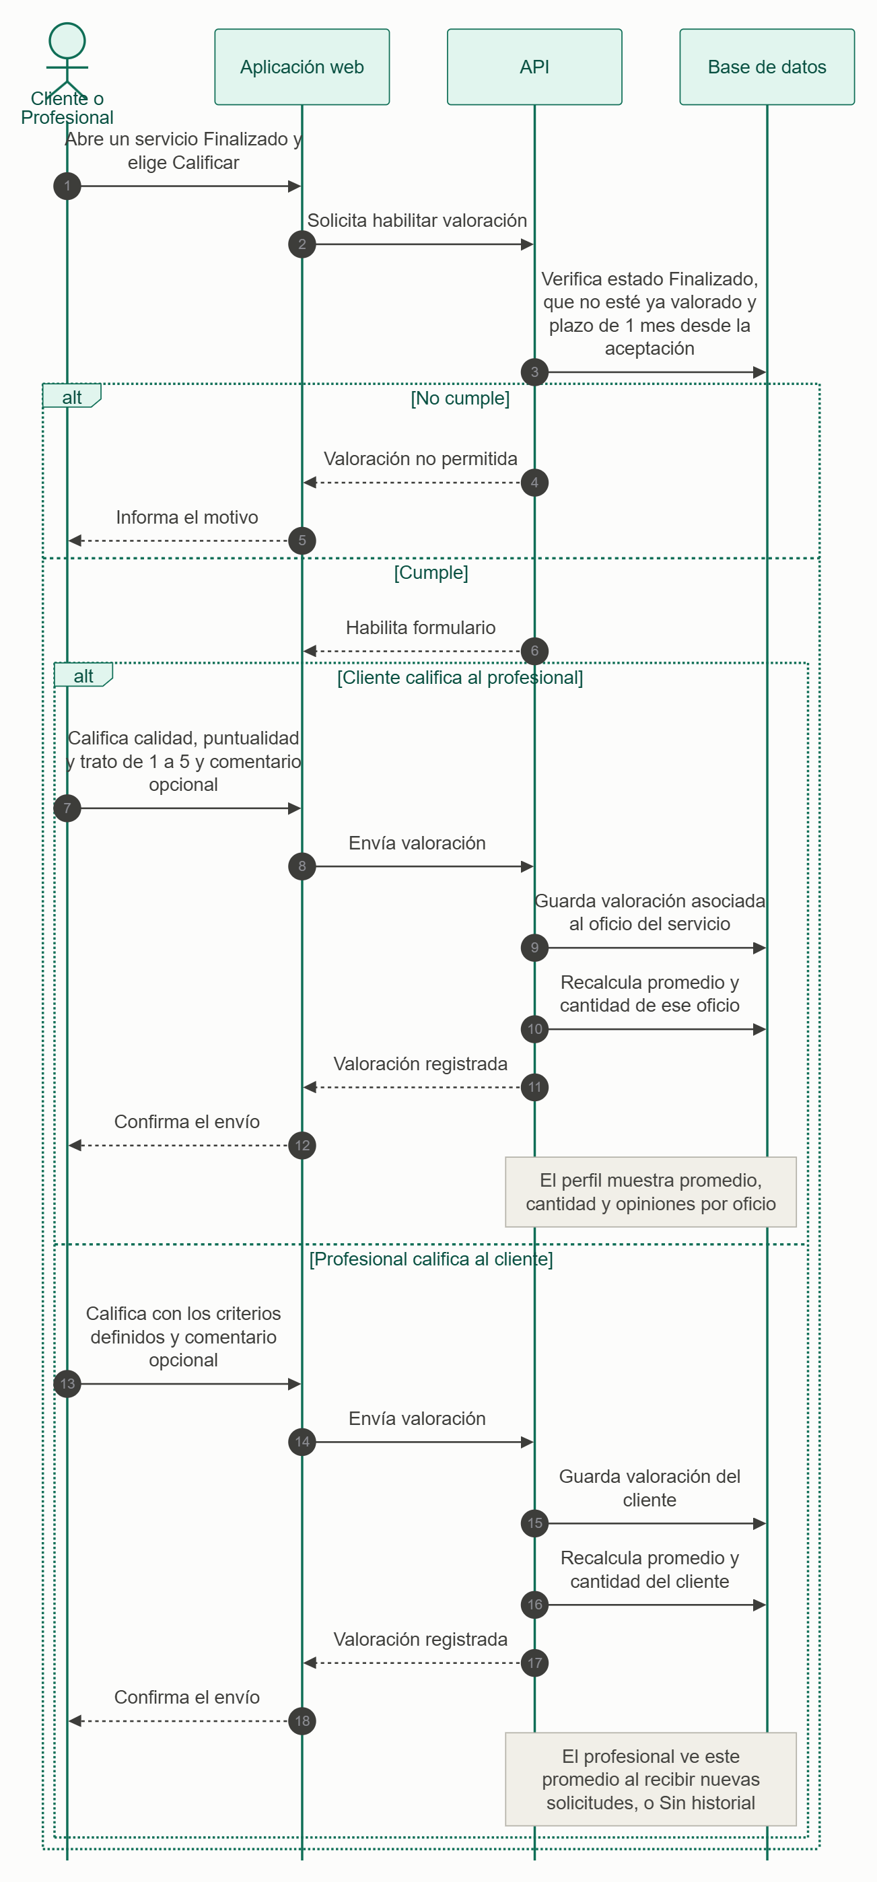

Vista Despliegue
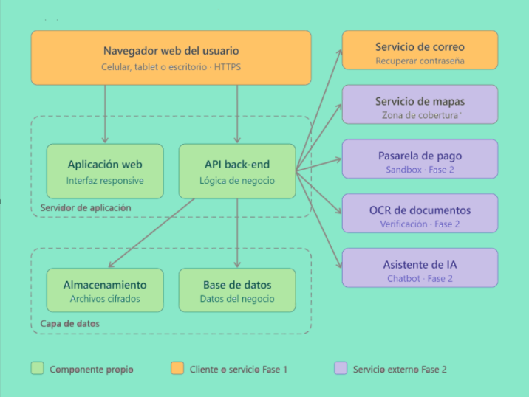

Diagrama de Componentes
